Р О С С И Й С К А Я Ф Е Д Е Р А Ц И Я
А в т о н о м н а я н е к о м м е р ч е с к а я о р г а н и з а ц и я
«Н А Ц И О Н А Л Ь Н А Я А С С О Ц И А Ц И Я П А У Э Р Л И Ф Т И Н Г А»

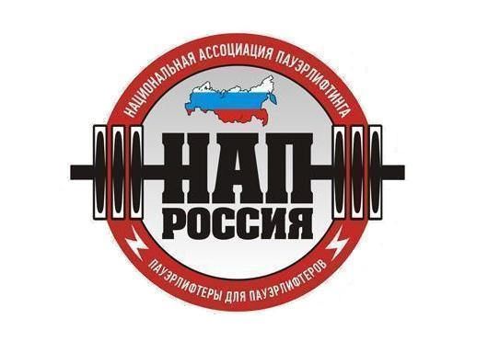

ПОЛОЖЕНИЕ
о проведении Открытого Кубка Европы
по силовым видам спорта
«РУССКАЯ ВЕСНА – 2026»
в формате «HOMELIFTING»

УТВЕРЖДАЮ:
Президент АНО
«Национальная Ассоциация Пауэрлифтинга»

__________________________А.В.Репницын

Екатеринбург, 2026 г.

1. Цели и задачи:
- выявление сильнейших спортсменов России в силовых видах.
- выполнение разрядных нормативов вплоть до КМС «НАП» по версии Любители и до МС «НАП» по версии ПРО.
- пропаганда силовых видов спорта как массовых и зрелищных среди молодежи.
- соревнования проходят под девизом «Здоровая молодежь - Сильная Россия!»
- пропаганда трезвого и некурящего образа жизни.
- формирование престижности занятиями спортом в молодежной среде, как следствие формирование престижности здорового образа жизни.
- успешная социализация и эффективная самореализация молодёжи, для развития её потенциала в интересах России, в рамках Государственной молодежной политики в Российской Федерации.
- развитие массового спорта в России, как приоритетная задача, поставленная Президентом Российской федерации В.В.Путиным.
- мероприятие является проектом здорового образа жизни и проводится в рамках Приоритетного Национального Проекта «Здоровье».

2. Сроки и место проведения:
- Соревнования проводятся в формате Он-Лайн. Даты проведения: 4 - 18 мая 2026 года.
- Приём видеоматериалов начинается 4 мая, в 00.00, заканчивается 18 мая, в 23.59, по Екатеринбургскому времени. Адрес приёма видеоматериалов: repnitsyn@mail.ru

3. Руководство проведением соревнований:
- Общее руководство по подготовке и проведению он-лайн соревнований осуществляется Автономной некоммерческой организацией «Национальная ассоциация пауэрлифтинга.
- Главный судья – Репницын Андрей

4. Судейство:
- Он-Лайн соревнования проводятся по международным правилам АНО «НАП», с учётом Постановления №42, «о проведении Он-лайн турниров «HOMELIFTING».

5. Участники соревнований:
- К участию в он-лайн соревнованиях допускаются команды и отдельные участники, имеющие соответствующую спортивно-техническую подготовку. Экипировка участников - согласно правилам федерации НАП. Допускаются незначительные отклонения от требований к экипировке, не облегчающие выполнение упражнения и не мешающие правильной судейской оценке.

6. Виды дивизионов:
- Безэкипировочный (все виды).
- Софт-экипировочный (только жим штанги лёжа, без разделения по слоям).
- Экипировочныый (только жим штанги лёжа и становая тяга, без разделения по слоям).

7. Весовые и возрастные категории участников:
- Весовые, возрастные категории и номинации: согласно Единым техническим правилам АНО «НАП».

8. Абсолютное первенство:
- Абсолютное первенство подсчитывается согласно Единым Техническим правилам НАП (редакция 2026 года).

·В случае если в отдельной группе каждого отдельного дивизиона примут участие менее шести спортсменов среди женщин и менее восьми спортсменов среди мужчин, награждение победителей абсолютного первенства в данной группе не производится.

9. Заявки и список дисциплин:
- Список дисциплин указан в онлайн форме подачи заявок, которая находится по нижеследующей ссылке: https://powertable.ru/api/hs/p/reg?nom=5645&lg=

10. Стартовый взнос:
·Благотворительный стартовый взнос во всех номинациях:
- в одиночном выступлении: 5900 рублей (без подарочной футболки).
- в одиночном выступлении: 7400 рублей (с подарочной футболкой).
- в случае перезачёта, доплата за номинацию равна 4700 рублей.
- в случае двукратного выступления, доплата за каждое выступление равно 5900 рублей.
·При отсутствии годового взноса за 2026 год, спортсмен должен оплатить дополнительно 1300 рублей годового взноса.
·Стартовые взносы возврату не подлежат при любых обстоятельствах.
·Все виды взносов, сборов и оплат, оплачиваемые спортсменом на данных соревнованиях, указанные в настоящем Положении, являются благотворительными.

11. Присвоение нормативов:
·Присваиваются нормативы вступившие в силу с 01.02.2026 г. вплоть до КМС НАП включительно по версии Любители и до МС НАП по версии ПРО. По результатам выступлений оформляются удостоверения соответствующего образца.

12. Награждение:
·Спортсмены, занявшие первые три места в каждой весовой и возрастной категории, награждаются макетами дипломов для самостоятельной печати, а также ЭКСКЛЮЗИВНЫМИ медалями. Дипломы будут оформлены и отправлены каждому победителю и призёру на электронный адрес, указанный при подаче заявки. Победители абсолютного первенства награждаются Кубками.
·Спортсменам, оплатившим взнос с подарочной футболкой, вместе с медалью будет отправлена футболка, размера, который он укажет в Комментариях, при подаче заявки.
·Все медали и кубки будут отправлены курьерской службой СДЭК, за счёт спортсменов (оплата за доставку – при получении).

Фото медали:

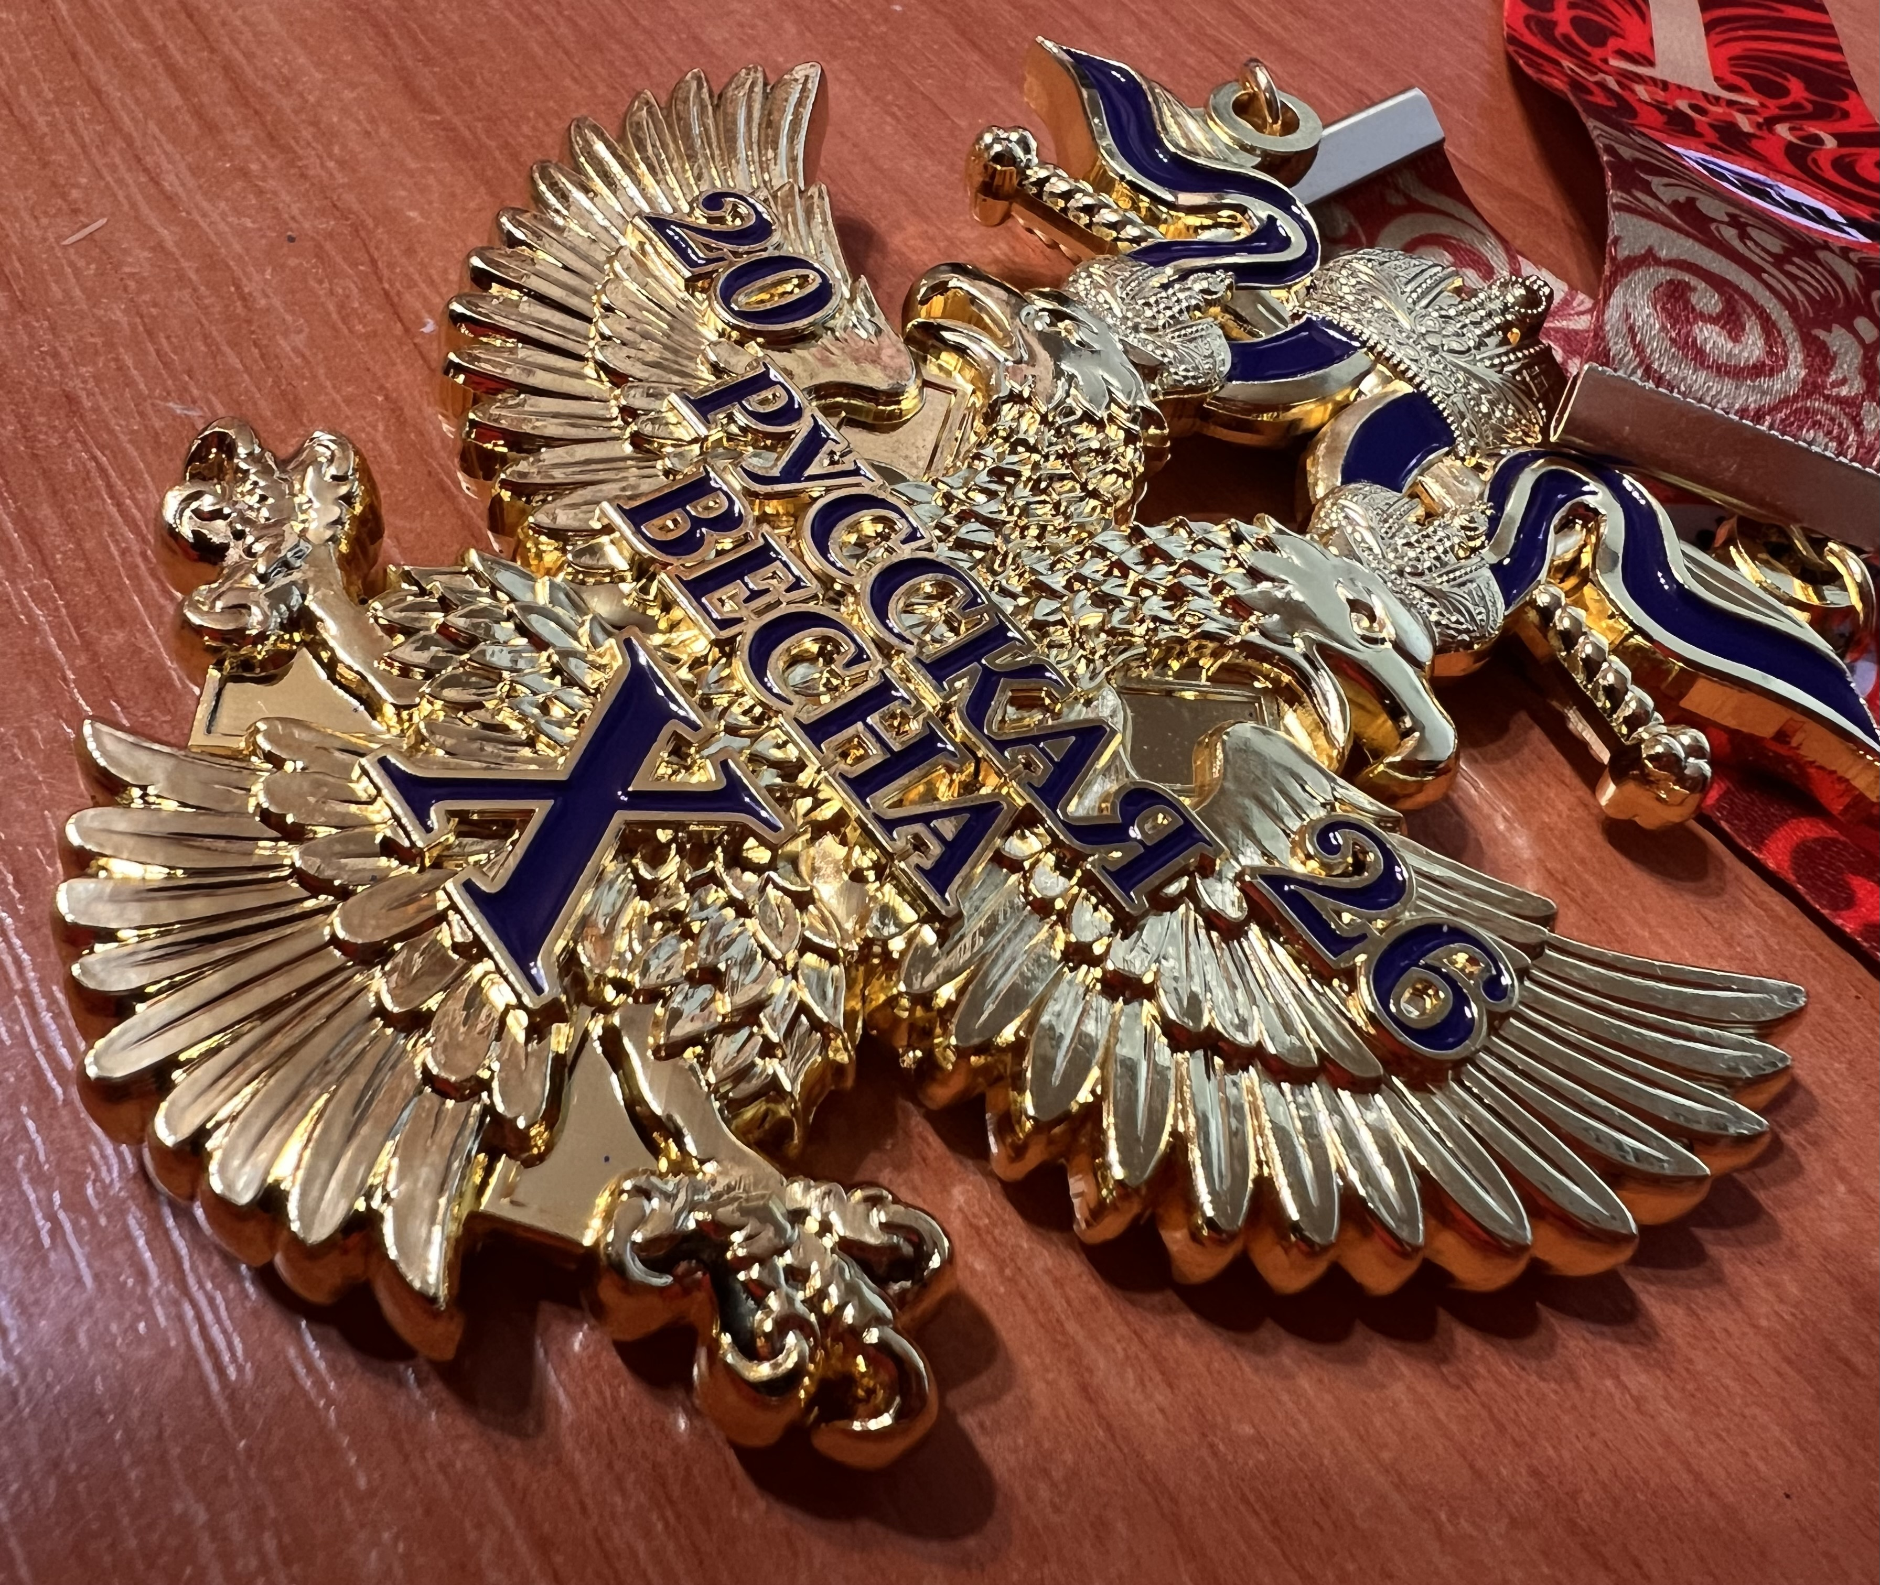
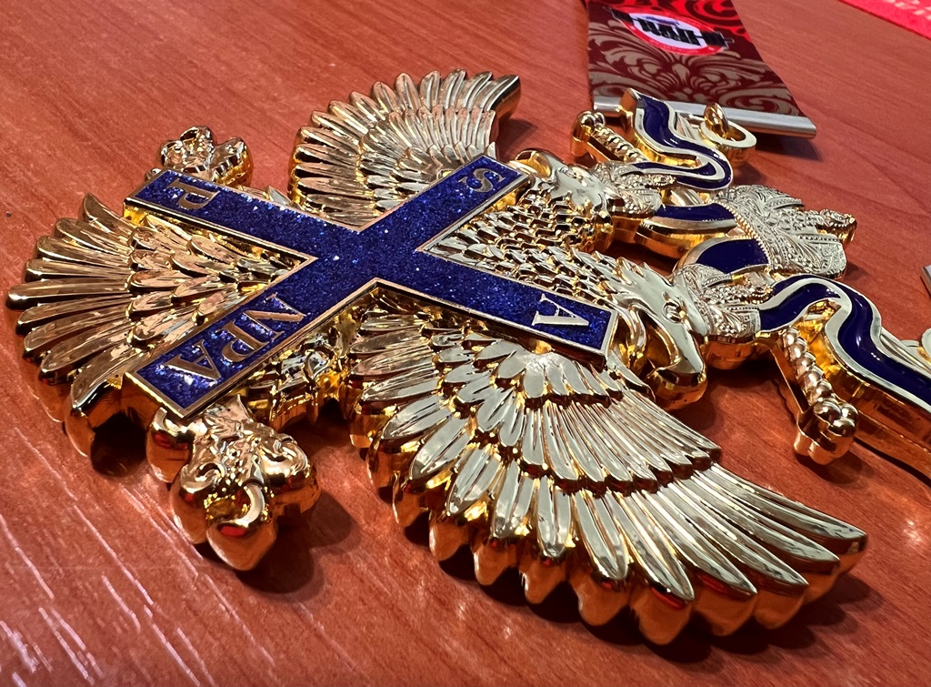

Подарочная футболка:
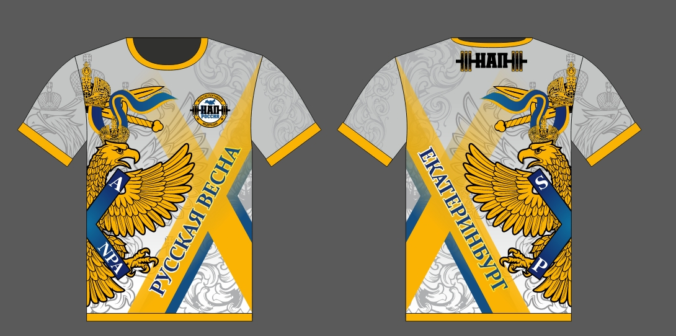

13. Договор на участие в соревнованиях:
·Момент отправления видеоматериалов на он-лайн соревнования является заключением Договора об участии в он-лайн соревнованиях между спортсменом и организаторами.
Этим спортсмен соглашается со всеми пунктами настоящего Положения, а также со всеми пунктами Технических правил АНО «НАП» и всех Постановлений АНО «НАП», принятых до начала данных соревнований и опубликованных на официальном сайте АНО «НАП» (www.пауэрлифтинг-россия.рф), в разделах «Документы ассоциации» и «Правила и нормативы».
Также спортсмен безоговорочно соглашается со следующими условиями:
1). Принимая участия в он-лайн соревнованиях, спортсмен признаёт, что от него потребуется максимальное физическое и психологическое напряжение, что влечет за собой риск получения травмы, либо увечья. Спортсмен принимает на себя все риски,
связанные с этим, и несёт всю ответственность за любые травмы и увечья, известные ему, либо не известные ему, которые он может получить.
2). Спортсмен осознаёт, что на его ответственности лежит контроль состояния своего здоровья перед участием в он-лайн соревнованиях, тем самым подтверждает проведение регулярного врачебного медосмотра, и отсутствие медицинских противопоказаний для

участия в он-лайн соревнованиях, соответственно свою полную физическую пригодность и добровольно застраховал свою жизнь и здоровье на период участия в соревновании.
3). Принимая участие в он-лайн соревнованиях, спортсмен сознательно отказывается от любых претензий, в случае получения травмы или увечья на этом турнире, в отношении
Организаторов турнира, АНО «Национальная ассоциация пауэрлифтинга», собственника помещений, руководителей, должностных лиц, работников упомянутых организаций, ассистентов на помосте и всего обслуживающего соревнования персонала.
4). Спортсмен добровольно оплачивает все благотворительные взносы, предназначенные для погашения расходов по проведению турнира, изготовлению
наградной атрибутики и других расходов, связанных с проведением спортивных мероприятий.
5). Спортсмен ознакомился с данным Положением и полностью понимает его содержание.
6). Спортсмен осуществляет выполнение упражнений в условиях, которые полностью соответствуют всем требованиям режима самоизоляции. Ответственность за
соблюдение данных требований лежит на спортсмене. АНО «НАП» не несёт ответственности за нарушение спортсменами требований режима самоизоляции.
7). Спортсмен добровольно соглашается принять все вышеописанные в п.13 настоящего Положения условия. Тем самым подтверждает это, подписывая заявочную карточку в присутствии секретариата на процедуре регистрации и взвешивания.

14. Персональные данные участника соревнований (спортсмена):
- Персональные данные участника соревнований подлежат обработке в соответствие требованиями Закона № 152-ФЗ «О персональных данных».
- Согласие на обработку его персональных данных даётся участником соревнований в момент отправления видеоматериалов организаторам он-лайн соревнований.

15. Контактная информация:
По всем интересующим Вас вопросам, касающимся организации и проведения Открытого Кубка Европы по силовым видам спорта “РУССКАЯ ВЕСНА - 2026”, Вы можете связаться с Главным судьёй соревнований Репницыным Андреем, тел.: +7(922)200-68-79, либо по электронной почте: repnitsyn@mail.ru

16. Настоящее Положение служит официальным вызовом на соревнования.

